Приложение 8
к конкурсной документации, утвержденной постановлением мэрии города от 14.02.2014 № 906

Концессионное соглашение
в отношении муниципального имущества,
расположенного по адресу: г. Череповец, ул. Краснодонцев, д. 53

г. Череповец « ____ » ______________ 20___ год

Муниципальное образование «Город Череповец», от имени которого выступает комитет по управлению имуществом города Череповца, действующий на основании Положения о комитете, постановления мэрии города от «___» _____________2014 года № ______ «О продаже на открытом конкурсе права на заключение концессионного соглашения» в лице председателя комитета Исмагилова Галима Галеевича, действующего на основании Положения о комитете, именуемый (совместно именуемые) в дальнейшем Концедентом, с одной стороны, и _______________________________________________________________________
в лице _________________________________________________________________,
действующего на основании ______________________________________________,
именуемый в дальнейшем Концессионером, с другой стороны, именуемые совместно Сторонами, в соответствии с Протоколом о результатах проведения конкурса от «____» _____________ 20____ года заключили настоящее Соглашение о нижеследующем.
- Предмет Соглашения
- Концессионер обязуется за свой счет реконструировать муниципальное имущество, состав и описание которого приведены в разделе II настоящего соглашения (далее – Объект соглашения), право собственности на которое принадлежит Концеденту, и осуществлять деятельность по оказанию социально-бытовых услуг в соответствии с кодом 9319020 «Банные услуги», 9311100 «Услуги прачечных» Общероссийского классификатора видов экономической деятельности, продукции и услуг ОК 004-93, утвержденного постановлением Госстандарта РФ от 06.08.1993 № 17, с использованием объекта Соглашения, а Концедент обязуется предоставить Концессионеру на срок, установленный настоящим Соглашением, права владения и пользования объектом Соглашения для осуществления указанной деятельности. При этом концессионер вправе оказывать дополнительные платные услуги бань и душевых, банно-оздоровительного комплекса, прочие сопутствующие услуги.
- Объект Соглашения
2. Объектом Соглашения является:
- недвижимое имущество: нежилое здание фабрики-прачечной № 3 общей площадью 2548,2 кв. м, кадастровый № 35:21:020207:0073:08247, расположенное по адресу: Вологодская область, г. Череповец, ул. Краснодонцев, д. 53, лит. А;
- движимое имущество:
бойлер (инвентарный № 3000005267);
лифт ПГ-214 (инвентарный № 3000005268);
пожарная сигнализация (инвентарный № 4000005269);
теплосчетчик Multikal UF (инвентарный № 4000005270);
узел расхода пара (инвентарный № 6000005271);
узел редуцирования пара (инвентарный № 6000005272),
предназначенное для осуществления деятельности, указанной в пункте 1 настоящего Соглашения, подлежащее реконструкции.
Недвижимое имущество, входящее в состав Объекта Соглашения, принадлежит Концеденту на праве собственности на основании свидетельства о государственной регистрации права от 07.11.2008 35-СК № 413768, выданного Управлением Федеральной регистрационной службы по Вологодской области.
Движимое имущество, входящее в Объект Соглашения, принадлежит Концеденту на праве собственности, что подтверждается выпиской из реестра муниципального имущества города Череповца.
Копии документов, удостоверяющих право собственности Концедента на объект Соглашения, составляют Приложение № 2.
4. Концедент гарантирует, что на момент заключения настоящего Соглашения Объект Соглашения свободен от прав третьих лиц и иных ограничений прав собственности Концедента на указанный объект.
5. Технико-экономические показатели Объекта Соглашения, передаваемого концедентом концессионеру:
- недвижимое имущество: нежилое здание фабрики-прачечной № 3 общей площадью 2548,2 кв. м; 1988 года постройки; число этажей – 2; группа капитальности – 1; вид внутренней отделки – простая; строительный объем – 14666 куб. м; фундаменты – бутобетонные, ленточные; стены – кирпичные, оштукатурены; перегородки – кирпичные, гипсолитовые; перекрытия – железобетонные плиты; крыша – рулонная по ж/б основанию; полы – бетонные, цементные, плиточные, линолеумные; проемы оконные – глухие; дверные проемы – филенчатые; внутренняя отделка – штукатурка, побелка, окраска, облицовка керамической плиткой; отопление, водопровод, горячее водоснабжение – трубы стальные; канализация – трубы чугунные; электроосвещение – проводка открытая; радио- проводка скрытая; телефон проводка - открытая; вентиляция – приточно-вытяжная; лифты – грузовые; степень износа – 14 %, рыночная стоимость по состоянию на 22.11.2013 составляет 14 893 730 рублей.
- движимое имущество:
бойлер (инвентарный № 3000005267), рыночная стоимость по состоянию на 22.11.2013 составляет 678 465 рублей;
лифт ПГ-214 (инвентарный № 3000005268), рыночная стоимость по состоянию на 22.11.2013 составляет 170 200 рублей;
пожарная сигнализация (инвентарный № 4000005269), рыночная стоимость по состоянию на 22.11.2013 составляет 190 000 рублей;
теплосчетчик Multikal UF (инвентарный № 4000005270), рыночная стоимость по состоянию на 22.11.2013 составляет 133 644 рубля;
узел расхода пара (инвентарный № 6000005271), рыночная стоимость по состоянию на 22.11.2013 составляет 122 136 рублей;
узел редуцирования пара (инвентарный № 6000005272), рыночная стоимость по состоянию на 22.11.2013 составляет 10 668 рублей.

III. Порядок передачи Концедентом Концессионеру
объектов имущества
6. Концедент обязуется передать Концессионеру, а Концессионер обязуется принять Объект Соглашения, расположенный по адресу: Вологодская область, г. Череповец, ул. Краснодонцев, д. 53, а также права владения и пользования указанным объектом в срок, установленный в разделе IХ настоящего Соглашения.
Передача Концедентом Концессионеру Объекта Соглашения и иного имущества, расположенного по адресу: Вологодская область, г. Череповец, ул. Краснодонцев, д. 53 осуществляется по акту приема-передачи, подписываемому Сторонами, согласно Приложению № 1 Соглашения.
Обязанность Концедента по передаче Объекта Соглашения, расположенного по адресу: Вологодская область, г. Череповец, ул. Краснодонцев, д. 53 считается исполненной после принятия объекта Концессионером и подписания Сторонами акта приема-передачи.
Концедент передает Концессионеру документы, относящиеся к передаваемому Объекту Соглашения, расположенного по адресу: Вологодская область, г. Череповец, ул. Краснодонцев, д. 53, необходимые для исполнения настоящего Соглашения, одновременно с передачей соответствующего Объекта.
Обязанность Концедента по передаче Концессионеру прав владения и пользования объектами недвижимого имущества, входящими в состав объекта Соглашения, считается исполненной со дня государственной регистрации указанных прав Концессионера. Обязанность Концедента по передаче Концессионеру прав владения и пользования движимым имуществом, входящим в состав объекта Соглашения, считается исполненной после принятия этого имущества Концессионером и подписания Сторонами акта приема-передачи.
7. Концедент обязан предоставить Концессионеру во временное владение и пользование имущество, которые образуют единое целое с объектом Соглашения и предназначены для использования по общему назначению с объектом Соглашения в целях осуществления Концессионером деятельности, указанной в пункте 1 настоящего Соглашения (далее - иное имущество): нежилое здание (крытая стоянка) общей площадью 300,9 кв. м, кадастровый № 35:21:0203002:360, расположенное по адресу: Вологодская область, г. Череповец, ул. Краснодонцев, д. 53, лит. Б.
Состав иного имущества, описание: нежилое здание (крытая стоянка) общей площадью 300,9 кв. м; 1987 года постройки; число этажей – 1, рыночная стоимость по состоянию на 22.11.2013 составляет 2 393 619 рублей.
Концедент гарантирует, что он является собственником иного имущества, права владения и пользования которым передаются Концессионеру в соответствии с настоящим соглашением.
Недвижимое имущество, входящее в состав иного имущества, принадлежит Концеденту на праве собственности на основании свидетельства о государственной регистрации права от 29.04.2013 35-АБ № 535808, выданного Управление федеральной службы государственной регистрации, кадастра и картографии по Вологодской области.
Копии документов, удостоверяющих право собственности Концедента на иное недвижимое имущество, права владения и пользования которым передаются Концессионеру в соответствии с настоящим Соглашением, составляют Приложение № 3.
Сроки владения и пользования Концессионером иным имуществом не могут превышать срок действия настоящего Соглашения, указанный в пункте 60 настоящего Соглашения.
Права Концессионера на владение и пользование входящими в состав иного имущества объектами недвижимого имущества подлежат государственной регистрации в порядке, предусмотренном пунктами 8, 9 настоящего Соглашения.
8. Стороны обязуются осуществить действия, необходимые для государственной регистрации прав Концессионера на владение и пользование недвижимым имуществом, входящим в состав Объекта Соглашения, состав иного имущества, в том числе в течение 30 календарных дней с даты заключения настоящего Соглашения.
9. Государственная регистрация прав, указанных в пункте 8 настоящего Соглашения, осуществляется за счет Концессионера.
10. Выявленное в течение одного года с момента подписания Сторонами акта приема-передачи объекта Соглашения Концессионеру несоответствие показателей объекта Соглашения, объектов недвижимого и движимого имущества, входящих в состав объекта Соглашения, технико-экономическим показателям, установленным в решении Концедента о заключении настоящего Соглашения, является основанием для изменения условий настоящего Соглашения, либо для его расторжения в судебном порядке.

IV. Реконструкция объекта Соглашения
11. Концессионер обязан за свой счет реконструировать Объект Соглашения, состав и описание, технико-экономические показатели которого установлены в пункте 5 настоящего Соглашения, в сроки, указанные в разделе IХ настоящего Соглашения.
12. Стороны обязуются осуществить действия по внесению изменений в Единый государственный реестр прав на недвижимое имущество и сделок с ним на реконструируемый Объект Соглашения и иное недвижимое имущество, а также прав Концессионера на владение и пользование указанным имуществом в течение 30 календарных дней с момента получения Концессионером разрешения на ввод в эксплуатацию объектов недвижимости, входящих в состав Объект концессионного соглашения и иного имущества.
13. Государственная регистрация внесения изменений права в Единый государственный реестр прав на недвижимое имущество и сделок с ним, указанная в пункте 12 настоящего Соглашения, осуществляется за счет Концедента; государственная регистрация прав Концессионера на владение и пользование указанным имуществом – за счет Концессионера.
14. Концессионер обязан за свой счет осуществить в отношении объекта иного имущества мероприятия по улучшению характеристик и эксплуатационных свойств имущества.
15. Концессионер вправе привлекать к выполнению работ по реконструкции Объекта Соглашения третьих лиц, за действия которых он отвечает как за свои собственные.
16. Концессионер обязан за свой счет разработать и согласовать с Концедентом проектную документацию, необходимую для реконструкции, Объекта Соглашения до «___» _________ 20__ года (устанавливается в соответствии с конкурсным предложением Концессионера).
17. Концедент обязуется обеспечить Концессионеру необходимые условия для выполнения работ по реконструкции Объекта Соглашения, в том числе принять необходимые меры по обеспечению свободного доступа Концессионера и уполномоченных им лиц к объекту Соглашения.
18. Концедент обязуется обеспечить Концессионеру необходимые условия для выполнения работ по осуществлению мероприятий по улучшению характеристик и эксплуатационных свойств в отношении иного имущества, в том числе принять необходимые меры по обеспечению свободного доступа Концессионера и уполномоченных им лиц к иному имуществу.
19. Концедент обязуется оказывать Концессионеру содействие при выполнении работ по реконструкции Объекта Соглашения, в том числе:
- при получении разрешительной документации;
- при получении согласований.
20. Концедент обязуется оказывать Концессионеру содействие при выполнении мероприятий по улучшению характеристик и эксплуатационных свойств в отношении иного имущества, в том числе:
- при получении разрешительной документации;
- при получении согласований.
21. При обнаружении Концессионером несоответствия проектной документации условиям, установленным настоящим Соглашением, требованиям технических регламентов и иных нормативных правовых актов Российской Федерации, Концессионер обязуется немедленно предупредить об этом Концедента и на основании решения Концедента до момента внесения необходимых изменений в проектную документацию приостановить работу по реконструкции объекта Соглашения.
При обнаружении несоответствия проектной документации условиям, установленным настоящим Соглашением, в случае разработки проектной документации Концессионером, Концессионер несет ответственность перед Концедентом в порядке и размерах, указанных в пункте 86 настоящего Соглашения.
22. При обнаружении Концессионером независящих от Сторон обстоятельств, делающих невозможным реконструкцию и ввод в эксплуатацию объекта Соглашения в сроки, установленные настоящим Соглашением, и (или) использование (эксплуатацию) объекта Соглашения, Концессионер обязуется немедленно уведомить Концедента об указанных обстоятельствах в целях согласования дальнейших действий Сторон по исполнению настоящего Соглашения.
23. Концессионер обязан обеспечить ввод в эксплуатацию объекта Соглашения в порядке, установленном законодательством Российской Федерации, в срок, указанный в пункте 63 настоящего Соглашения.
24. Концессионер обязан приступить к использованию (эксплуатации) Объекта Соглашения в срок, указанный в пункте 64 настоящего Соглашения.
25. Завершение Концессионером работ по реконструкции Объекта Соглашения оформляется подписываемым Сторонами документом об исполнении Концессионером своих обязательств по реконструкции Объекта Соглашения (объектов, входящих в состав объекта Соглашения).
26. Завершение Концессионером мероприятий по улучшению характеристик и эксплуатационных свойств иного имущества, объектов, входящих в состав иного имущества, оформляется подписываемым Сторонами документом об исполнении Концессионером своих обязательств по осуществлению мероприятий по улучшению характеристик и эксплуатационных свойств иного имущества.

V. Порядок предоставления Концессионеру
земельных участков
27. Концедент обязуется заключить с Концессионером договор о предоставлении земельного участка на праве аренды, на котором располагается объект Соглашения, иное имущество, и который необходим для осуществления Концессионером деятельности, предусмотренной настоящим Соглашением, в течение 30 календарных дней со дня подписания настоящего Соглашения.
Указанный земельный участок принадлежит Концеденту на праве собственности на основании свидетельства о государственной регистрации права от 17.10.2012 35-АБ № 228391, выданного Управлением Федеральной службы государственной регистрации, кадастра и картографии по Вологодской области.
28. Описание земельного участка: кадастровый номер 35:21:0203002:73; категория земель: земли населенных пунктов; разрешенное использование: эксплуатация здания прачечной; общая площадь 6695 кв. м; местоположение установлено относительно ориентира, расположенного в границах участка, ориентир – здание прачечной, почтовый адрес ориентира: Вологодская область, г. Череповец, ул. Краснодонцев, д. 53.
На земельном участке имеется неотделимое улучшение: забор бетонный (инвентарный № 1000005266).
Кадастровая выписка о земельном участке (выписка из государственного кадастра недвижимости) от 24.05.2013 № 3500/301/2013-87999.
29. Договор аренды земельного участка заключается на срок, указанный в пункте 9.8 настоящего Соглашения.
Договор аренды подлежит государственной регистрации в установленном законодательством Российской Федерации порядке и вступает в силу с момента такой регистрации.
Государственная регистрация указанного договора осуществляется за счет Концедента.
Концессионер не вправе передавать свои права по договору аренды, земельного участка третьим лицам и сдавать земельный участок в субаренду, если иное не предусмотрено договором аренды земельного участка.
30. Прекращение настоящего Соглашения является основанием для прекращения договора аренды земельного участка.
31. Копии документов, удостоверяющих право собственности Концедента в отношении земельного участка, предоставляемого Концессионеру по договору аренды, приведены в Приложении № 4.
32. Концессионер не вправе возводить на земельном участке, находящемся в собственности Концедента, объекты недвижимого имущества, не входящие в состав объекта Соглашения, предназначенные для использования при осуществлении Концессионером деятельности, предусмотренной настоящим Соглашением.

VI. Владение, пользование и распоряжение объектами
имущества, предоставляемыми Концессионеру
33. Концессионер обязан использовать (эксплуатировать) Объект Соглашения и иное имущество, либо объекта иного имущества в установленном настоящим Соглашением порядке в целях осуществления деятельности, указанной в пункте 1 настоящего Соглашения.
34. Концессионер обязан поддерживать объект Соглашения в исправном состоянии, производить за свой счет текущий и капитальный ремонт, нести расходы на содержание объекта Соглашения.
35. Концессионер имеет право с согласия Концедента передавать объект Соглашения в пользование третьим лицам на срок, не превышающий срока действия настоящего Соглашения, указанного в пункте 60 настоящего Соглашения, при условии соблюдения обязательств Концессионера, предусмотренных настоящим Соглашением. Прекращение настоящего Соглашения является основанием для прекращения прав пользования третьих лиц объектом Соглашения.
36. Концессионер имеет право с согласия Концедента передавать иное имущество в пользование третьим лицам на срок, не превышающий срока действия настоящего Соглашения, указанного в пункте 60 настоящего Соглашения, при условии соблюдения обязательств Концессионера, предусмотренных настоящим Соглашением. Прекращение настоящего Соглашения является основанием для прекращения прав пользования третьих лиц иным имуществом.
37. Передача Концессионером в залог или отчуждение объекта Соглашения, иного имущества не допускается.
38. Продукция и доходы, полученные Концессионером в результате осуществления деятельности по настоящему Соглашению, являются собственностью Концессионера.
39. Недвижимое имущество, которое создано Концессионером с согласия Концедента при осуществлении деятельности, предусмотренной настоящим Соглашением, не относящееся к объекту Соглашения и не входящее в состав иного имущества, является собственностью Концедента.
40. Недвижимое имущество, которое создано Концессионером без согласия Концедента при осуществлении деятельности, предусмотренной настоящим Соглашением, не относящееся к объекту Соглашения и не входящее в состав иного имущества, является собственностью Концедента. Стоимость такого имущества Концедентом возмещению не подлежит.
41. Движимое имущество, которое создано и (или) приобретено Концессионером при осуществлении деятельности, предусмотренной настоящим Соглашением, и не входит в состав иного имущества, является собственностью Концессионера.
42. Концессионер обязан учитывать объект Соглашения и иное переданное Концедентом имущество на своем балансе отдельно от своего имущества.
43. Концессионер обязан осуществлять начисление амортизации.
44. Риск случайной гибели или случайного повреждения объекта Соглашения и иного имущества несет Концессионер в период действия настоящего Соглашения, указанного в пункте 60 настоящего Соглашения.

VII. Порядок передачи Концессионером Концеденту
объектов имущества
45. Концессионер обязан передать Концеденту, а Концедент обязан принять объект Соглашения в срок, указанный в пункте 66 настоящего Соглашения.
Передаваемый Концессионером объект Соглашения должен быть пригодным для осуществления деятельности, указанной в пункте 1 настоящего Соглашения, и не должен быть обременен правами третьих лиц.
46. Концессионер обязан передать Концеденту, а Концедент обязан принять иное имущество, которое не должно быть обременено правами третьих лиц, в срок, указанный в пункте 66 настоящего Соглашения.
47. Передача Концессионером Концеденту объектов, указанных в пунктах 2, 7 настоящего Соглашения, осуществляется по акту приема-передачи, подписываемому Сторонами.
48. Концессионер передает Концеденту документы, относящиеся к передаваемому Объекту Соглашения, иному имуществу, в том числе проектную документацию на объект Соглашения одновременно с передачей объекта Соглашения, иного имущества Концеденту.
49. Обязанность Концессионера по передаче недвижимого имущества входящего в состав объекта Соглашения, иного имущества, считается исполненной с момента подписания Сторонами акта приема-передачи и государственной регистрации прекращения прав Концессионера на владение и пользование Объектом Соглашения и иного имущества.
Обязанность Концессионера по передаче движимого имущества, входящего в состав объекта Соглашения считается исполненной с момента подписания Сторонами акта приема-передачи.
При уклонении Концедента от подписания акта приема-передачи обязанность Концессионера по передаче объектов, указанных в пунктах 2, 7 настоящего Соглашения, считается исполненной, если Концессионер уведомил Концедента о дне передачи объектов не позднее чем за 10 дней до дня приема-передачи.
50. Прекращение прав Концессионера на владение и пользование объектами недвижимого имущества, входящими в состав Объекта соглашения и иного имущества, подлежит государственной регистрации в установленном законодательством Российской Федерации порядке. Государственная регистрация прекращения указанных прав Концессионера осуществляется за счет Концессионера.
Стороны обязуются осуществить действия, необходимые для государственной регистрации прекращения указанных прав Концессионера, в течение 30 календарных дней со дня прекращения настоящего Соглашения.

VIII. Порядок осуществления Концессионером
деятельности, предусмотренной Соглашением

51. В соответствии с настоящим Соглашением Концессионер обязан на условиях, предусмотренных настоящим Соглашением, осуществлять деятельность, указанную в пункте 1 настоящего Соглашения, и не прекращать (не приостанавливать) эту деятельность без согласия Концедента, за исключением случаев, установленных законодательством Российской Федерации.
52. Концессионер обязан осуществлять деятельность по использованию (эксплуатации) объекта Соглашения в соответствии с требованиями, установленными законодательством Российской Федерации.
53. Концессионер обязан осуществлять деятельность, указанную в пункте 1 настоящего Соглашения, со дня ввода Объекта Соглашения в эксплуатацию и до окончания срока, указанного в пункте 67 настоящего Соглашения.
54. Концессионер не имеет права осуществлять с использование объекта Соглашения и иного имущества деятельность, не указанную в пункте 1 настоящего Соглашения.
55. Концессионер имеет право исполнять настоящее Соглашение, включая осуществление деятельности, указанной в пункте 1 настоящего Соглашения, своими силами и (или) с привлечением других лиц. При этом Концессионер несет ответственность за действия других лиц как за свои собственные.
56. Концессионер обязан предоставлять потребителям установленные федеральными законами, законами субъекта Российской Федерации, нормативными правовыми актами органов местного самоуправления льготы, в том числе льготы по оплате товаров, работ и услуг.
57. Концессионер имеет право передавать с согласия Концедента третьим лицам свои права и обязанности, предусмотренные настоящим Соглашением, с момента ввода в эксплуатацию объекта Соглашения путем уступки требования или перевода долга в соответствии с настоящим Соглашением.
58. Концессионер обязан предоставить обеспечение исполнения обязательств, предусмотренных настоящим Соглашением, на период с момента заключения концессионного соглашения до момента ввода Объекта концессионного соглашения в эксплуатацию путем ежегодного страхования риска ответственности концессионера за нарушение обязательств по концессионному соглашению на сумму, соответствующую размеру инвестиционных вложений, т. е. 50 000 000 (Пятьдесят миллионов рублей) рублей.
Документом, подтверждающим исполнение указанного требования, является договор страхования риска ответственности концессионера за нарушение обязательств по концессионному соглашению, заключенный в установленном действующим законодательством порядке. При этом страховая организация, с которой концессионером заключается договор страхования риска ответственности за нарушение обязательств по концессионному соглашению, должна соответствовать требованиям, установленным постановлением Правительства Российской Федерации от 15.06.2009 № 495 «Об установлении требований к концессионеру в отношении банков, предоставляющих безотзывные банковские гарантии, банков, в которых может быть открыт банковский вклад (депозит) концессионера, права по которому могут передаваться концессионером концеденту в залог, и в отношении страховых организаций, с которыми концессионер может заключить договор страхования риска ответственности за нарушение обязательств по концессионному соглашению».
Договор страхования риска ответственности должен содержать указание на концессионное соглашение, на стороны концессионного соглашения и на соответствующий протокол, как основание для заключения концессионного соглашения. Концедент в договоре страхования должен быть указан в качестве выгодоприобретателя.
Договор страхования риска ответственности и (или) страховой полис предоставляется Концеденту в срок не позднее даты подписания концессионного соглашения и далее ежегодно до момента ввода Объекта концессионного соглашения в эксплуатацию, в срок не позднее 5 календарных дней с даты окончания предыдущего договора страхования риска ответственности.
59. В месячный срок со дня подписания настоящего Соглашения произвести страхование риска случайной гибели и (или) случайного повреждения Объекта Соглашения и иного имущества, передаваемого совместно с Объектом соглашения, в соответствии с требованиями действующего законодательства Российской Федерации; представить Концеденту cтраховой полис в течение 10 календарных дней с момента заключения договора страхования.
При невыполнении требований данного пункта настоящего Соглашения Концессионер обязан возместить Концеденту причиненный ущерб в полном размере.
При превышении размера ущерба, нанесенного объекту Соглашения, над суммой страховых выплат Концеденту, Концессионер обязан возместить Концеденту разницу между страховыми выплатами и размером причиненного ущерба.
Страхование не освобождает Концессионера от обязанности принять необходимые меры для предотвращения наступления страхового случая.

IХ. Сроки, предусмотренные настоящим Соглашением
60. Настоящее Соглашение вступает в силу со дня его подписания и действует в течение 30 (тридцати) лет со дня подписания настоящего Соглашения, т.е. до «___» ____________ 20__ года.
61. Срок реконструкции объекта Соглашения до «___»__________ 20__ года (устанавливается в соответствии с конкурсным предложением Концессионера).
62. Срок осуществления мероприятий по улучшению характеристик и эксплуатационных свойств имущества до «___»__________ 20__ года (устанавливается в соответствии с конкурсным предложением Концессионера).
63. Срок ввода в эксплуатацию объекта Соглашения до «___»__________ 20__ года (устанавливается в соответствии с конкурсным предложением Концессионера).
64. Срок использования (эксплуатации) Концессионером реконструированного Объекта Соглашения с «____» _________ 20__ г. по «____» _________ 20__ г. (устанавливается в соответствии с конкурсным предложением Концессионера).
65. Срок передачи Концедентом Концессионеру объекта Соглашения и иного имущества – не позднее 10 календарных дней с даты подписания настоящего Соглашения.
66. Срок передачи Концессионером Концеденту объекта Соглашения и иного имущества – в течении 10 календарных дней с момента окончания срока, указанного в пункте 60 настоящего Соглашения.
67. Срок осуществления Концессионером деятельности, указанной в пункте 1 настоящего Соглашения с «____» _________ 20__ г. по «____» _________ 20__ г. (устанавливается в соответствии с конкурсным предложением Концессионера).
X. Плата по Соглашению
68. Концессионная плата по настоящему Соглашению вносится Концессионером в форме твердой суммы платежей.
69. Концессионер обязан уплачивать Концеденту концессионную плату в размере __________ рублей в год (устанавливается в соответствии с конкурсным предложением Концессионера).
Все налоги и сборы уплачиваются Концессионером самостоятельно в соответствии с действующим законодательством о налогах и сборах.
70. Сумма задатка в размере 153 545 (Сто пятьдесят три тысячи пятьсот сорок пять) рублей, перечисленного Концессионером на счет Концедента в соответствии с условиями участия в конкурсе, засчитывается в счет оплаты по настоящему Соглашению.
71. Концессионная плата уплачивается Концессионером Концеденту ежеквартально из расчета 1/4 доли от суммы концессионной платы, указанной в пункте 69 настоящего Соглашения, не позднее 10 – го числа первого месяца, следующего за отчетным кварталом, по следующим реквизитам:
УФК РФ по Вологодской области (Комитет по управлению имуществом г. Череповца л/с 04303288110), счет № 40101810700000010002 в ГРКЦ ГУ Банка России по Вологодской области, г. Вологда, БИК 041909001, ИНН 3528008860, КПП 352801001, КБК 81111109044040040120, ОКТМО 19730000.

XI. Порядок осуществления Концедентом контроля
за соблюдением Концессионером условий настоящего Соглашения
72. Права и обязанности Концедента осуществляются уполномоченными им органами и юридическими лицами в соответствии с законодательством Российской Федерации, законодательством субъектов Российской Федерации и нормативными правовыми актами органов местного самоуправления. Концедент уведомляет Концессионера об органах и юридических лицах, уполномоченных осуществлять от его имени права и обязанности, предусмотренные настоящим Соглашением, в разумный срок до начала осуществления указанными органами (юридическими лицами) возложенных на них полномочий, предусмотренных настоящим Соглашением.
73. Концедент осуществляет контроль за соблюдением Концессионером условий настоящего Соглашения, в том числе обязательств по осуществлению деятельности, указанной в пункте 1 настоящего Соглашения, обязательств по использованию (эксплуатации) объекта Соглашения в соответствии с целями, установленными настоящим Соглашением, а также сроков исполнения обязательств, указанных в разделе IХ настоящего Соглашения.
74. Концессионер обязан обеспечить представителям уполномоченных Концедентом органов или юридических лиц, осуществляющим контроль за исполнением Концессионером условий настоящего Соглашения, беспрепятственный доступ на объект Соглашения, а также к документации, относящейся к осуществлению деятельности, указанной в пункте 1 настоящего Соглашения.
75. Концедент не вправе вмешиваться в осуществление хозяйственной деятельности Концессионера.
76. Представители уполномоченных Концедентом органов или юридических лиц не вправе разглашать сведения конфиденциального характера, или являющиеся коммерческой тайной.
77. При обнаружении Концедентом в ходе осуществления контроля за деятельностью Концессионера нарушений, которые могут существенно повлиять на соблюдение Концессионером условий настоящего Соглашения, Концедент обязан сообщить об этом Концессионеру в течение 10 календарных дней со дня обнаружения указанных нарушений.
Результаты осуществления контроля за соблюдением Концессионером условий настоящего Соглашения оформляются актом о результатах контроля.
Акт о результатах контроля подлежит размещению Концедентом в течение 5 рабочих дней со дня составления указанного акта на официальном сайте Концедента www.cherinfo.ru в сети «Интернет». Доступ к указанному акту обеспечивается в течение срока действия настоящего соглашения и после дня окончания его срока действия в течение 3 лет.
78. Стороны обязаны своевременно предоставлять друг другу информацию, необходимую для исполнения обязанностей, предусмотренных настоящим Соглашением, и незамедлительно уведомлять друг друга о наступлении существенных событий, способных повлиять на надлежащее исполнение указанных обязанностей.

XII. Ответственность Сторон
79. За неисполнение или ненадлежащее исполнение обязательств, предусмотренных настоящим Соглашением, Стороны несут ответственность, предусмотренную законодательством Российской Федерации и настоящим Соглашением.
80. Концессионер несет ответственность перед Концедентом за допущенное при реконструкции Объекта Соглашения нарушение требований, установленных настоящим Соглашением, требований технических регламентов, проектной документации, иных обязательных требований к качеству объекта Соглашения.
81. В случае нарушения требований, указанных в пункте 80 настоящего Соглашения, Концедент обязан в течение 10 календарных дней, прошедших с даты обнаружения нарушения направить Концессионеру в письменной форме требование безвозмездно устранить обнаруженное нарушение с указанием пункта настоящего Соглашения и (или) документа, требования которых нарушены. При этом срок для устранения нарушения устанавливается требованием об устранении нарушений.
82. Концедент вправе потребовать от Концессионера возмещения причиненных Концеденту убытков, вызванных нарушением Концессионером требований, указанных в пункте 80 настоящего Соглашения, если эти нарушения не были устранены Концессионером в срок, определенный Концедентом в требовании об устранении нарушений, предусмотренном пунктом 81 настоящего Соглашения, или являются существенными.
83. Концессионер несет перед Концедентом ответственность за качество работ по реконструкции объекта Соглашения в течение 5 лет со дня ввода объекта Соглашения в эксплуатацию.
84. Концедент имеет право на возмещение убытков, возникших в результате неисполнения (в том числе уклонения Концессионера от подписания акта приема-передачи) или ненадлежащего исполнения Концессионером обязательств, предусмотренных настоящим Соглашением.
85. Концессионер имеет право на возмещение убытков, возникших в результате неисполнения или ненадлежащего исполнения Концедентом обязательств, предусмотренных настоящим Соглашением.
86. Концессионер обязан уплатить Концеденту неустойку в виде штрафа в случае неисполнения или ненадлежащего исполнения Концессионером обязательств, установленных настоящим Соглашением, в том числе в случае нарушения сроков исполнения обязательств, в размере 0,1% от рыночной стоимости Объекта Соглашения за каждый день просрочки по каждому случаю нарушения.
87. Концедент обязан уплатить Концессионеру неустойку в случае неисполнения или ненадлежащего исполнения Концедентом обязательств, устанолвенных настоящим Соглашением, в том числе в случае нарушения сроков исполнения указанных обязательств, в размере 1/300 ставки рефинансирования от рыночной стоимости Объекта Соглашения за каждый день просрочки по каждому случаю нарушения.
88. Возмещение Сторонами настоящего Соглашения убытков и уплата неустойки в случае неисполнения или ненадлежащего исполнения обязательств, предусмотренных настоящим Соглашением, не освобождают соответствующую Сторону от исполнения этого обязательства в натуре.
89. Сторона, не исполнившая или исполнившая ненадлежащим образом свои обязательства, предусмотренные настоящим Соглашением, несет ответственность, предусмотренную законодательством Российской Федерации и настоящим Соглашением, если не докажет, что надлежащее исполнение указанных обязательств оказалось невозможным вследствие наступления обстоятельств непреодолимой силы.

XIII. Порядок взаимодействия Сторон при наступлении
обстоятельств непреодолимой силы
90. Сторона, нарушившая условия настоящего Соглашения в результате наступления обстоятельств непреодолимой силы, обязана:
а) в письменной форме уведомить другую Сторону о наступлении указанных обстоятельств не позднее 10 календарных дней со дня их наступления и представить необходимые документальные подтверждения;
б) в письменной форме уведомить другую Сторону о возобновлении исполнения своих обязательств, предусмотренных настоящим Соглашением.
91. Стороны обязаны предпринять все разумные меры для устранения последствий, причиненных наступлением обстоятельств непреодолимой силы, послуживших препятствием к исполнению или надлежащему исполнению обязательств, предусмотренных настоящим Соглашением, а также до устранения этих последствий предпринять меры, направленные на обеспечение надлежащего осуществления Концессионером деятельности, указанной в пункте 1 настоящего Соглашения.
XIV. Изменение Соглашения
92. Условия концессионного соглашения не подлежат изменению.

XV. Прекращение Соглашения
93. Настоящее Соглашение прекращается:
а) по истечении срока действия;
б) по соглашению Сторон;
в) на основании судебного решения о его досрочном расторжении.
94. Настоящее Соглашение может быть расторгнуто досрочно на основании решения суда по требованию одной из Сторон в случае существенного нарушения другой Стороной условий настоящего Соглашения, существенного изменения обстоятельств, из которых Стороны исходили при его заключении, а также по иным основаниям, предусмотренным федеральными законами и настоящим Соглашением.
95. К существенным нарушениям Концессионером условий настоящего Соглашения относятся:
а) нарушение установленного пунктами 63, 67 настоящего Соглашения сроков реконструкции Объекта Соглашения;
б) использование (эксплуатация) объекта Соглашения в целях, не установленных настоящим Соглашением;
в) нарушение установленного настоящим Соглашением порядка использования (эксплуатации) объекта Соглашения;
г) неисполнение или ненадлежащее исполнение Концессионером обязательств, установленных настоящим Соглашением;
д) прекращение или приостановление Концессионером деятельности, предусмотренной настоящим Соглашением, без согласия Концедента;
е) неисполнение или ненадлежащее исполнение Концессионером обязательств, указанных в разделе 1 настоящего Соглашения, по предоставлению гражданам и другим потребителям банных услуг и услуг прачечной.
96. К существенным нарушениям Концедентом условий настоящего Соглашения относятся:
а) невыполнение в срок, установленный в пункте 65 настоящего Соглашения, обязанности по передаче Концессионеру объекта Соглашения;
б) передача Концессионеру объекта Соглашения по описанию, технико-экономическим показателям и назначению и в состоянии, не соответствующем указанному в пункте 5 настоящего Соглашения, в случае, если такое несоответствие выявлено в течение одного года с момента подписания сторонами Соглашения акта приема-передачи и не могло быть выявлено при передаче объекта Соглашения и возникло по вине Концедента.
97. В случае досрочного расторжения Соглашения Концессионер вправе потребовать от Концедента возмещения расходов на реконструкцию объекта концессионного соглашения.

XVI. Разрешение споров
98. Споры и разногласия между Сторонами по настоящему Соглашению или в связи с ним разрешаются путем переговоров.
99. В случае недостижения согласия в результате проведенных переговоров Сторона, заявляющая о существовании спора или разногласий по настоящему Соглашению, направляет другой Стороне письменную претензию, ответ на которую должен быть представлен заявителю в течение 30 календарных дней со дня ее получения.
Претензия (ответ на претензию) направляется с уведомлением о вручении или иным способом, обеспечивающим получение Стороной такого сообщения.
В случае если ответ не представлен в указанный срок, претензия считается принятой.
100. В случае недостижения Сторонами согласия споры, возникшие между Сторонами, разрешаются в соответствии с законодательством Российской Федерации в Арбитражном суде Вологодской области.
XVII. Размещение информации
101. Настоящее Соглашение, за исключением сведений, составляющих коммерческую тайну, подлежит размещению на официальном сайте Концедента www.cherinfo.ru в сети Интернет, и опубликованию в официальном печатном издании Концедента – газете «Речь».

XVIII. Заключительные положения
102. Сторона, изменившая свое местонахождение и (или) реквизиты, обязана сообщить об этом другой Стороне в течение 30 календарных дней со дня этого изменения.
103. Настоящее Соглашение составлено на русском языке в трех подлинных экземплярах, имеющих равную юридическую силу, из них один экземпляр для Концедента, один экземпляр для Концессионера и один – для осуществления государственной регистрации настоящего Соглашения.
104. Все приложения и дополнительные соглашения к настоящему Соглашению, заключенные как при подписании настоящего Соглашения, так и после вступления в силу настоящего Соглашения, являются его неотъемлемой частью. Указанные приложения и дополнительные соглашения подписываются уполномоченными представителями Сторон.
XIX. Адреса и реквизиты Сторон
_______________________ _______________________
Концедент Концессионер

Подписи Сторон
_______________________ _______________________
от Концедента от Концессионера

Приложение № 1
к концессионному
соглашению
от «___» _________ 20__г.

Акт

приема-передачи объекта Соглашения и иного имущества
г. Череповец « ____ » ______________ 20___ год

Во исполнение условий концессионного соглашения, заключенного по результатам конкурса (Протокол о результатах проведения конкурса от «____» _____________ 20____ года), руководствуясь требованиями Федерального закона от 26.07.2006 № 135-ФЗ «О концессионных соглашениях», Стороны:
Комитет по управлению имуществом города Череповца, выступающий от имени муниципального образования «Город Череповец», именуемый в дальнейшем Концедент, с одной стороны и ______________________________________________
в лице _________________________________________________________________,
действующего на основании ______________________________________________,
именуемый в дальнейшем Концессионером, с другой стороны, подписали настоящий акт о нижеследующем:
1. Концедент передает, а Концессионер принимает во владение и пользование объект Соглашения:
- недвижимое имущество: нежилое здание фабрики-прачечной № 3 общей площадью 2548,2 кв. м, кадастровый № 35:21:020207:0073:08247, расположенное по адресу: Вологодская область, г. Череповец, ул. Краснодонцев, д. 53, лит. А;
- движимое имущество:
бойлер (инвентарный № 3000005267);
лифт ПГ-214 (инвентарный № 3000005268);
пожарная сигнализация (инвентарный № 4000005269);
теплосчетчик Multikal UF (инвентарный № 4000005270);
узел расхода пара (инвентарный № 6000005271);
узел редуцирования пара (инвентарный № 6000005272),
предназначенные для осуществления деятельности, предусмотренной Соглашением (далее - объект Соглашения).
Технико-экономические показатели Объекта Соглашения, передаваемого концедентом концессионеру:
- недвижимое имущество: нежилое здание фабрики-прачечной № 3 общей площадью 2548,2 кв. м; 1988 года постройки; число этажей – 2; группа капитальности – 1; вид внутренней отделки – простая; строительный объем – 14666 куб. м; фундаменты – бутобетонные, ленточные; стены – кирпичные, оштукатурены; перегородки – кирпичные, гипсолитовые; перекрытия – железобетонные плиты; крыша – рулонная по ж/б основанию; полы – бетонные, цементные, плиточные, линолеумные; проемы оконные – глухие; дверные проемы – филенчатые; внутренняя отделка – штукатурка, побелка, окраска, облицовка керамической плиткой; отопление, водопровод, горячее водоснабжение – трубы стальные; канализация – трубы чугунные; электроосвещение – проводка открытая; радио- проводка скрытая; телефон проводка - открытая; вентиляция – приточно-вытяжная; лифты – грузовые; степень износа – 14 %, рыночная стоимость по состоянию на 22.11.2013 составляет 14 893 730 рублей.
- движимое имущество:
бойлер (инвентарный № 3000005267), рыночная стоимость по состоянию на 22.11.2013 составляет 678 465 рублей;
лифт ПГ-214 (инвентарный № 3000005268), рыночная стоимость по состоянию на 22.11.2013 составляет 170 200 рублей;
пожарная сигнализация (инвентарный № 4000005269), рыночная стоимость по состоянию на 22.11.2013 составляет 190 000 рублей;
теплосчетчик Multikal UF (инвентарный № 4000005270), рыночная стоимость по состоянию на 22.11.2013 составляет 133 644 рубля;
узел расхода пара (инвентарный № 6000005271), рыночная стоимость по состоянию на 22.11.2013 составляет 122 136 рублей;
узел редуцирования пара (инвентарный № 6000005272), рыночная стоимость по состоянию на 22.11.2013 составляет 10 668 рублей.
2. Объект Соглашения, подлежащий реконструкции, на момент заключения Соглашения находится в собственности Концедента.
3. На момент передачи Концедентом Концессионеру объект Соглашения свободен от прав третьих лиц.
4. Концессионер несет риск случайной гибели или случайного повреждения объекта Соглашения с момента передачи ему этого объекта.
5. Наряду с объектом Соглашения Концедент предоставляет во владение и в пользование Концессионера иное имущество, принадлежащее Концеденту на праве собственности, образующее единое целое с объектом Соглашения и (или) предназначенное для использования по общему назначению для осуществления Концессионером деятельности, предусмотренной Соглашением: нежилое здание (крытая стоянка) общей площадью 300,9 кв. м, кадастровый № 35:21:0203002:360, расположенное по адресу: Вологодская область, г. Череповец, ул. Краснодонцев, д. 53, лит. Б (далее – иное имущество).
Состав иного имущества, описание: нежилое здание (крытая стоянка) общей площадью 300,9 кв. м; 1987 года постройки; число этажей – 1, рыночная стоимость по состоянию на 22.11.2013 составляет 2 393 619 рублей.
6. Объект Соглашения и иное передаваемое Концедентом Концессионеру по Соглашению имущество отражаются на балансе Концессионера, обособляются от его имущества. В отношении таких объекта и имущества Концессионером ведется самостоятельный учет, осуществляемый им в связи с исполнением обязательств по Концессионному соглашению, и производится начисление амортизации таких объекта и имущества.
7. Настоящий Акт составлен в трёх экземплярах, один из которых находится у Концедента, другой - у Концессионера, третий - в органах, осуществляющих государственную регистрацию.
8. Реквизиты и подписи Сторон:
СДАЛ: ПРИНЯЛ
Концедент Концессионер
____________________________ ____________________________
подпись Концедента подпись Концессионера

Приложение № 2
к концессионному
соглашению
от «___» _________ 20__г.

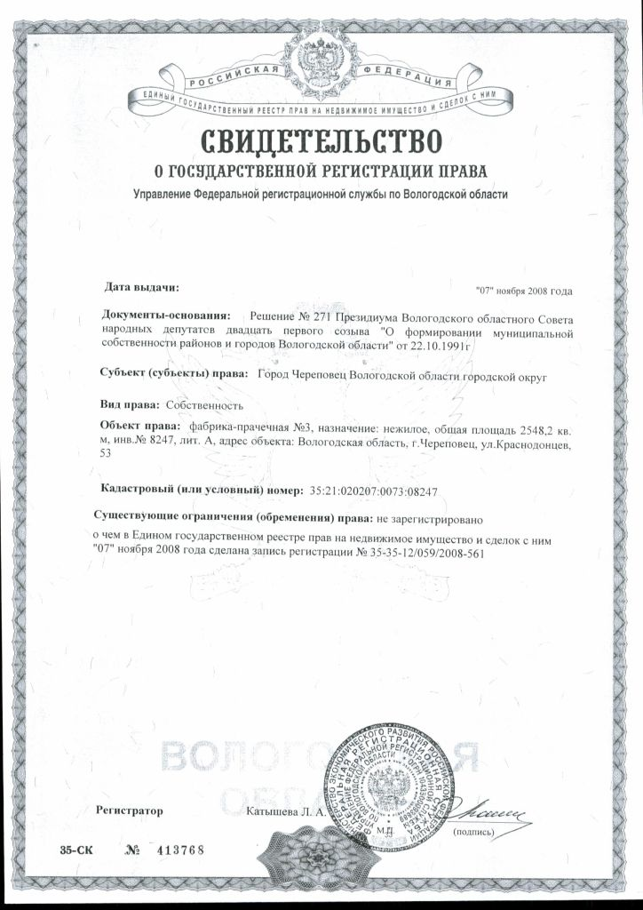

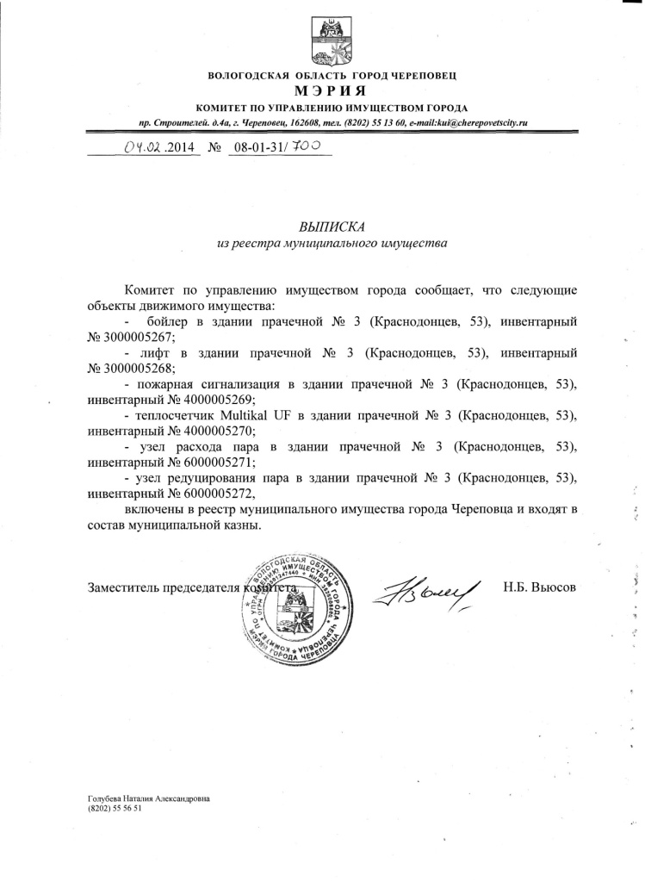

Приложение № 3
к концессионному
соглашению
от «___» _________ 20__г.

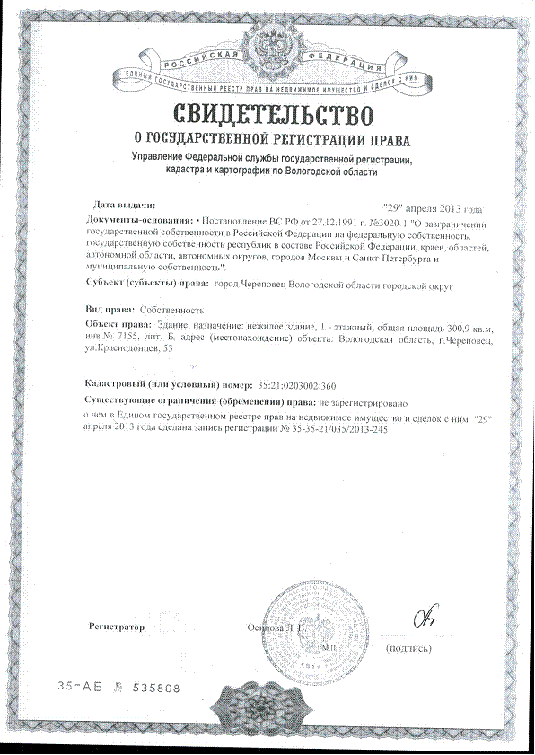

Приложение № 4
к концессионному
соглашению
от «___» _________ 20__г.

